广东省深圳市宝安区福永中学、松岗中学联考2024-2025学年八年级上学期期中数学试卷
学校:___________姓名：___________班级：___________考号：___________

一、单选题
1．下列各数中，为无理数的是（）
A．3.14 B． C． D．
2．根据下列条件，分别判断以a，b，c为三边的，不是直角三角形的是（ ）
A． B．
C． D．
3．点在第二象限，距离轴5个单位长度，距离轴3个单位长度，则点的坐标为（ ）
A． B． C． D．
4．下列运算中，正确的是（ ）
A． B． C． D．
5．点A（1，y₁）、B（2，y₂）都在一次函数y=-2x+3的图象上，则y₁、y₂的大小关系是（ ）
A．y₁＞y₂ B．y₁=y₂ C．y₁＜y₂ D．不确定
6．已知，则的值为（ ）
A． B． C．5 D．6
7．剪纸是中国古代最古老的民间艺术之一，其中蕴含着图形的变换．如图是一张蕴含着轴对称变换的蝴蝶剪纸，点与点对称，点与点对称，将其放置在直角坐标系中，点，，的坐标分别为，，，则点的坐标为（ ）
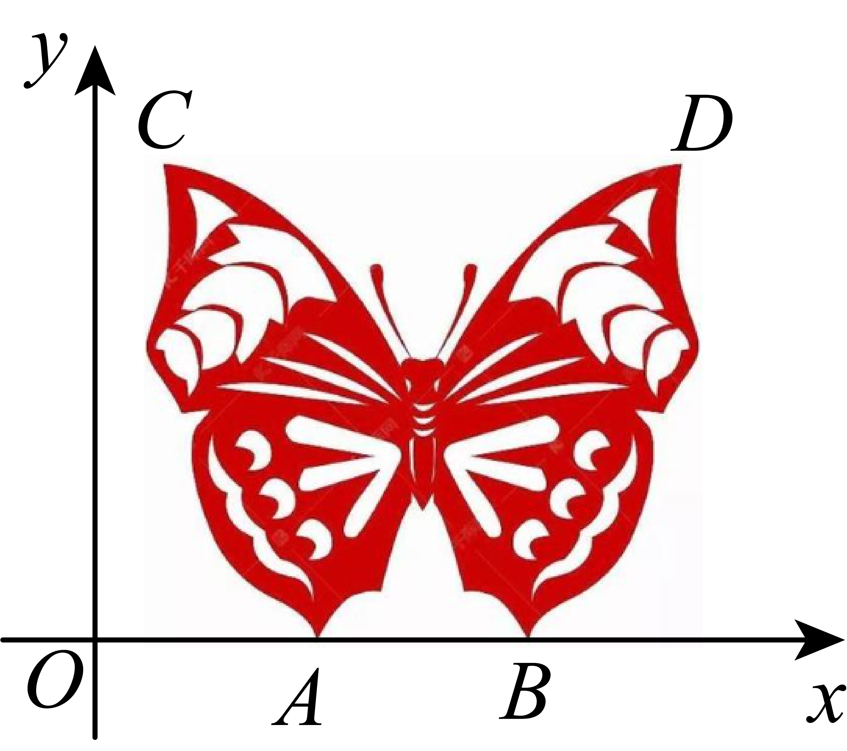
A． B． C． D．
8．已知1号探测气球从海拔5米处出发， 以的速度上升．与此同时，2号探测气球从海拔15米处出发，以的速度上升．两个气球都上升了．图像表示两个探测气球的海拔高度差y（单位：m）与上升时间t（单位：min）之间的函数图像．下列说法正确的有 （ ）个．
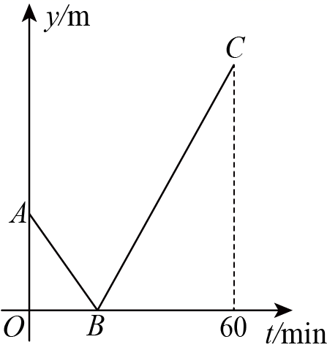
①A点纵坐标为10；
②B时刻，1号气球的海拔高度为25；
③当时，；
④C点纵坐标为20；
A．1 个 B．2 个 C．3 个 D．4 个

二、填空题
9．计算：______．
10．如果把方程3x+y＝2写成用含x的代数式表示y的形式，那么y＝_____．
11．数学书本告诉我们：边长为1的正方形的对角线长是，则数轴上的点P表示的实数为______；
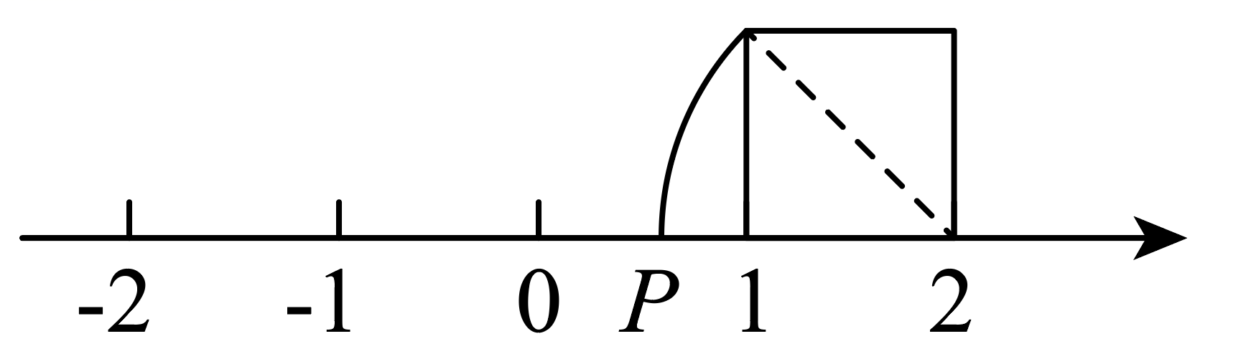
12．在某公用电话亭打电话时，需付电话费y（元）与通话时间 x（分钟）之间的函数关系用图象表示如图．则小明打了6分钟需付费_______元．
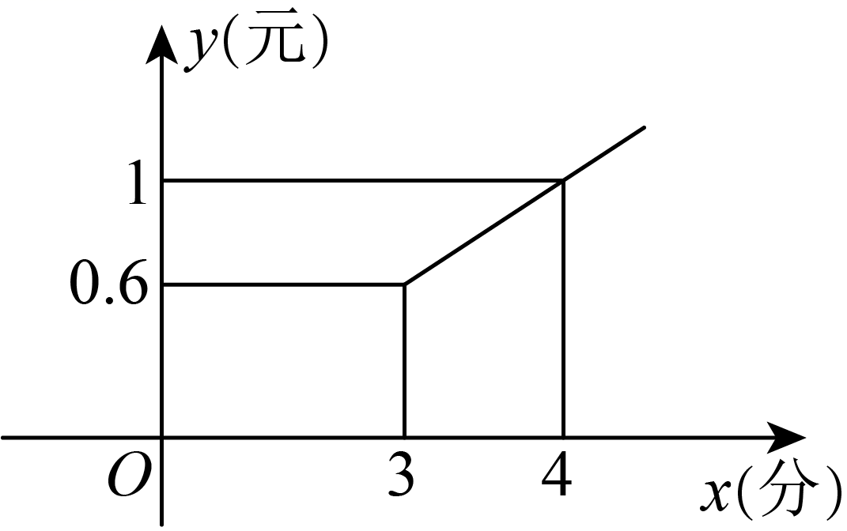
13．如图，直线分别与 轴、轴交于点、，是线段上一点，连接，将沿着翻折得，若点落在第四象限，且，则点的坐标为______．
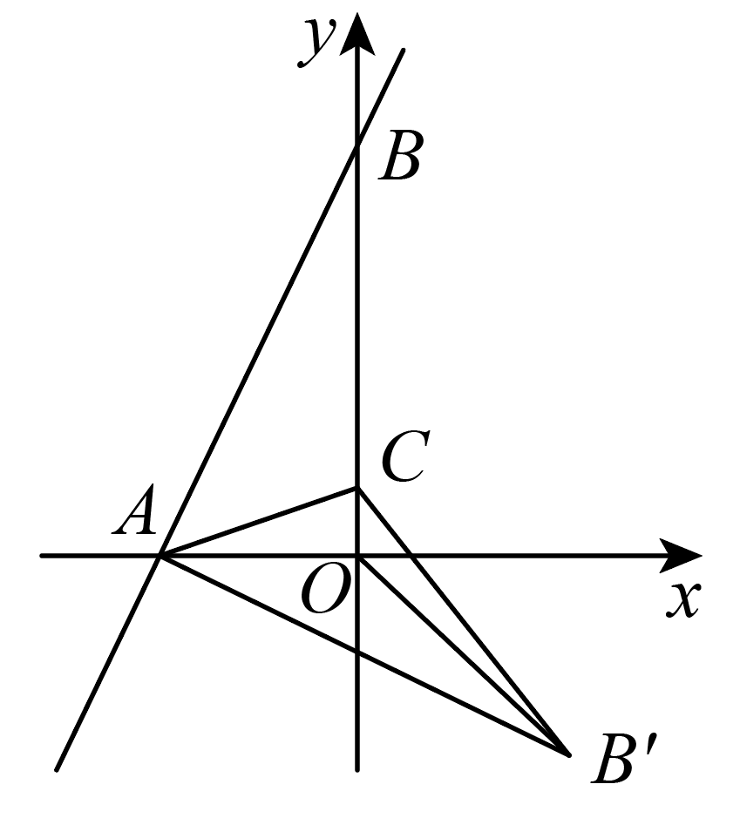

三、解答题
14．计算：．
15．解方程组：
16．如图，在平面直角坐标系中，各顶点的坐标分别为：
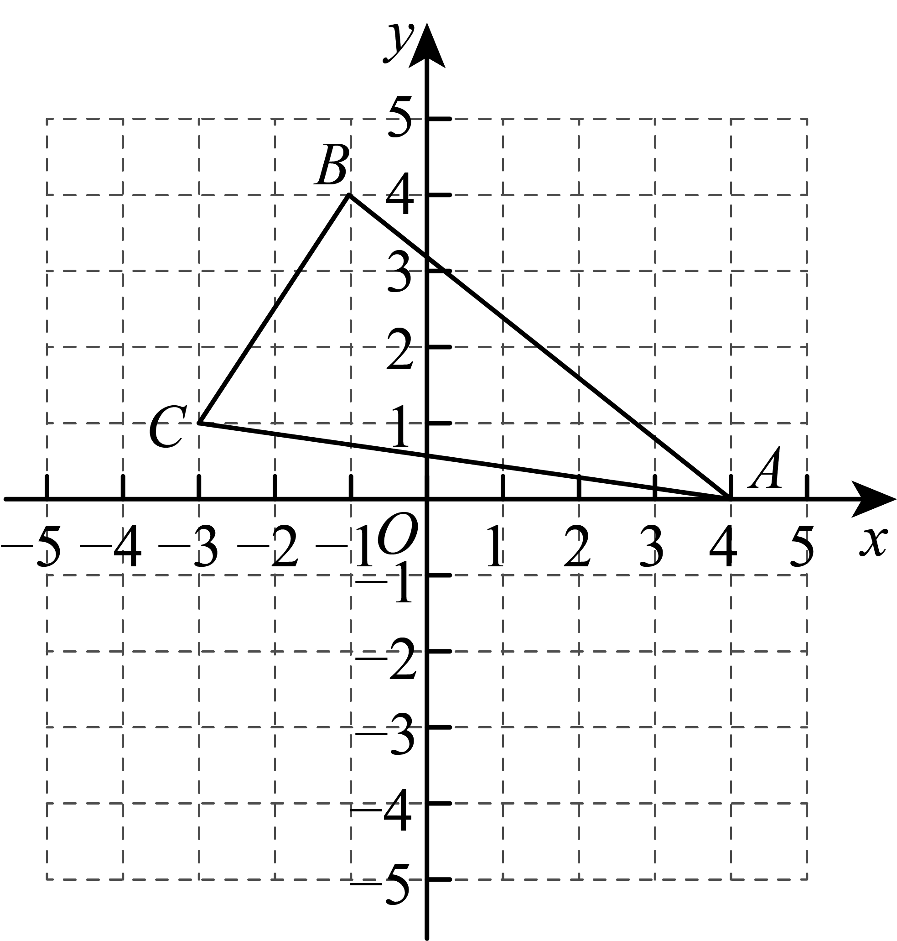
(1)在图中作使和关于x轴对称；
(2)写出点的坐标；
(3)在y轴上找点P，使得最小，则点P的坐标为
17．如图，在中，，是斜边上的高，角平分线交于点M．
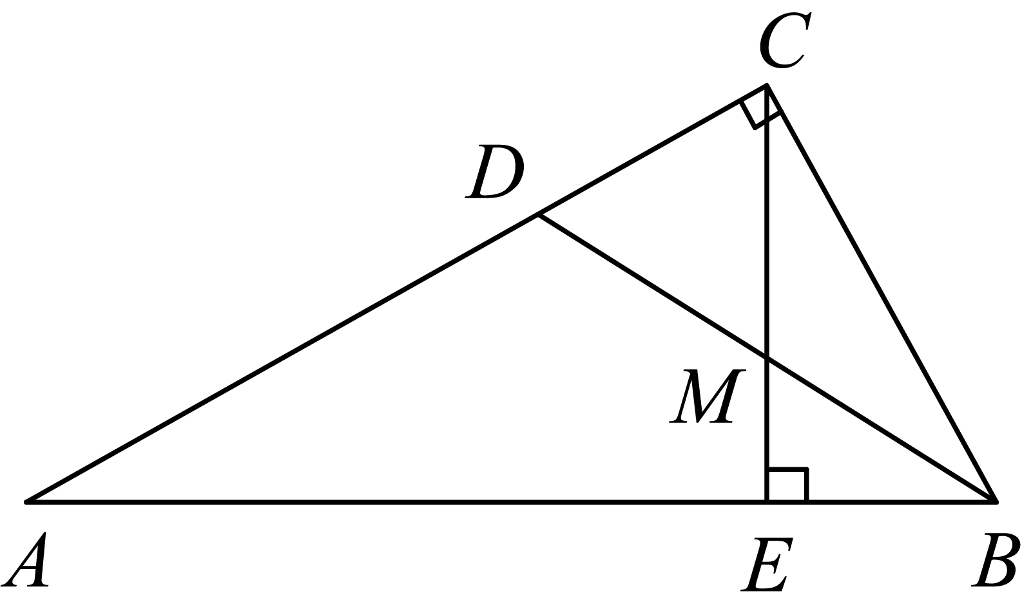
(1)求证：是等腰三角形．
(2)若，求CM的长度．
18．在一条笔直的道路上依次有三地，小明从地跑步到达地，休息后按原速跑步到达地．小明距地的距离与时间之间的函数图象如图所示．
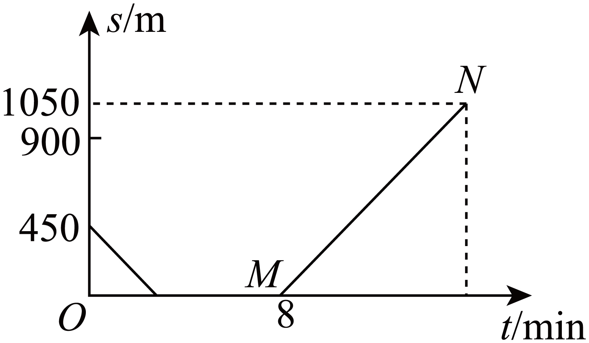
(1)从地到地的距离为______；
(2)求出段的函数表达式：
(3)求小明距地时所用的时间．
19．我们知道：，由此我们给出如下定义：对于给定的一次函数（k、b为常数且），把形如（k、b为常数且）的函数称为一次函数的演变函数．
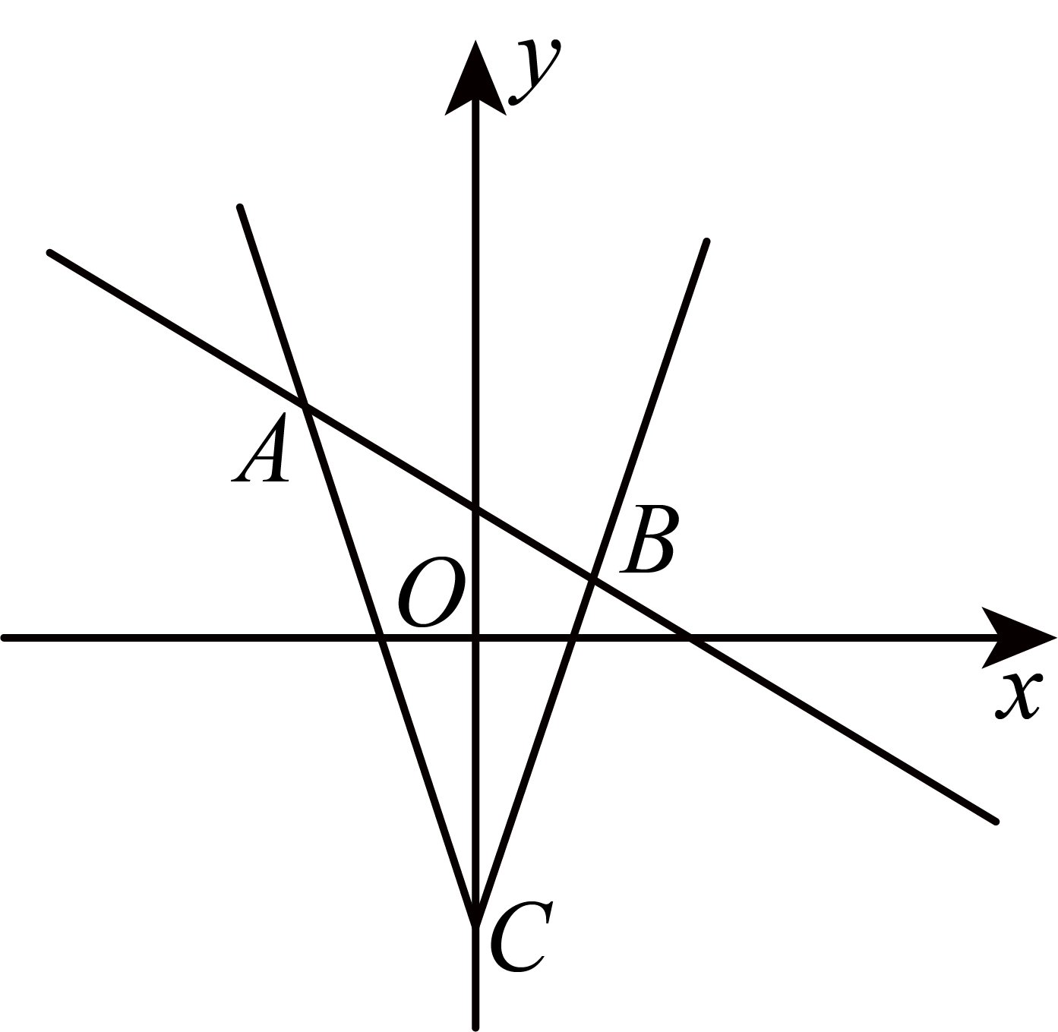
(1)已知函数．
①若点在这个一次函数的演变函数图象上，则 ；
②若点在这个一次函数的演变函数图象上，则 ．
(2)如图，一次函数（，k、b为常数）的演变函数图象与一次函数的图像相交于两点，
①求该一次函数的表达式．
②一次函数（，k、b为常数）的演变函数图象与y轴相交于点C，求的面积．
③在一次函数（，k、b为常数）的演变函数图象是否存在点P，使得，若存在，请直接写出点P的坐标；若不存在，请说明理由．
20．如图，在平面直角坐标系中，直线与x轴、y轴分别相交于点、，C是线段上一点，将沿着折叠，点O落在点D，连接．
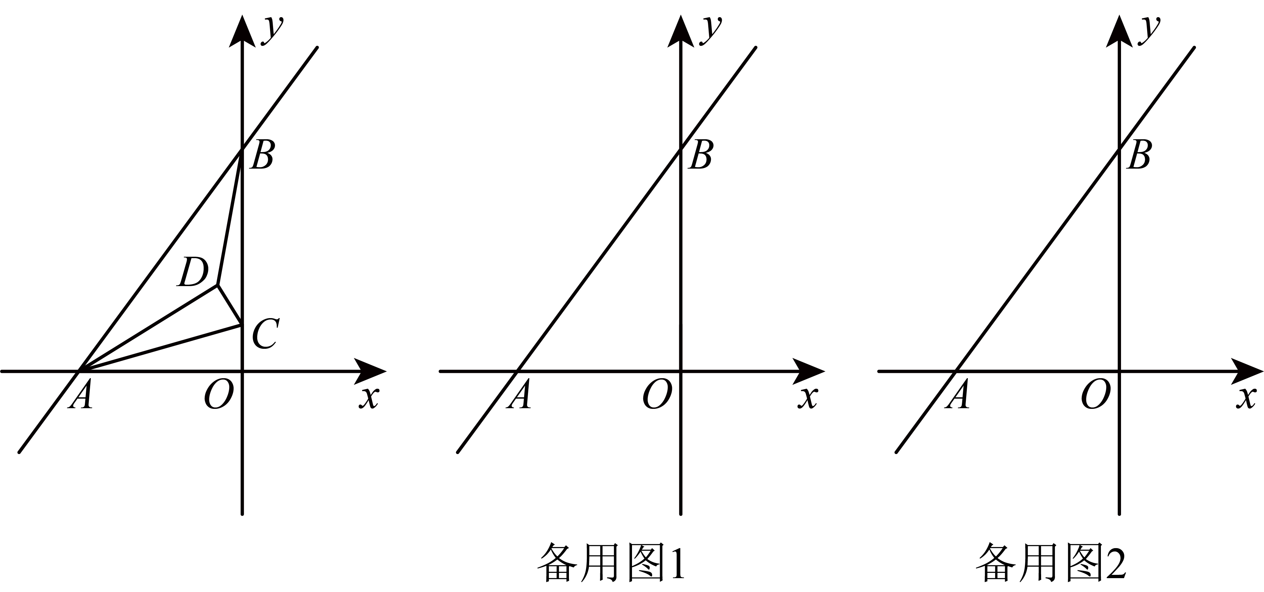
(1)求直线的函数解析式；
(2)若点D正好落在线段上，求点C的坐标；
(3)若，求点D的坐标；
(4)点P是平面内一点，若，请直接写出直线的函数解析式．

《广东省深圳市宝安区福永中学、松岗中学联考2024-2025学年八年级上学期期中数学试卷》参考答案
题号 | 1 | 2 | 3 | 4 | 5 | 6 | 7 | 8
答案 | C | B | D | C | A | A | B | C

1．C
【分析】本题主要考查了无理数的定义，掌握带根号的要开不尽方才是无理数，无限不循环小数为无理数是关键．无理数就是无限不循环小数．理解无理数的概念，一定要同时理解有理数的概念，有理数是整数与分数的统称．即有限小数和无限循环小数是有理数，而无限不循环小数是无理数．据此解答即可．
【详解】解：A．3.14是有限小数，属于有理数，故此选项不符合题意；
B．，3是整数，属于有理数，故此选项不符合题意；
C．是无理数，故此选项符合题意；
D．是分数，属于有理数，故此选项不符合题意；
故选：C
2．B
【分析】根据直角三角形的定义，勾股定理的逆定理逐项进行判断即可．
【详解】解：A、∵，
∴，
∴是直角三角形，故本选项不符合题意；
B、∵，，
设，，，即，
解得：，
∴，，，
∴不是直角三角形，故本选项符合题意；
C、∵，
∴，
∵，
∴，
∴，即是直角三角形，故本选项不符合题意；
D、，
设，，，
∵，
∴是直角三角形，故本选项不符合题意．
故选：B．
【点睛】本题主要考查了直角三角形的判定，解题的关键是熟练掌握直角三角形的定义和勾股定理的逆定理．
3．D
【分析】本题考查了点的坐标的确定与意义，点到x轴的距离是其纵坐标的绝对值，到y轴的距离是其横坐标的绝对值．在y轴左侧，在x轴的上侧，即点在第二象限，横坐标为负，纵坐标为正．先根据题意确定点的坐标的绝对值，再根据点M在第二象限判断即可．
【详解】解：设，
∵点距离轴5个单位长度，距离轴3个单位长度，
∴，，
∴，，
∵点在第二象限，
∴，，
∴，，
∴点的坐标为，
故选：D．
4．C
【分析】本题主要考查二次根式的性质和立方根的性质，熟练掌握二次根式和立方根的性质是解题的关键．根据二次根式的性质和立方根的性质，逐一判断选项，即可．
【详解】解：A. ，故该选项错误，不符合题意；
B. ，故该选项错误，不符合题意；
C. ，故该选项正确，符合题意；
D. ，故该选项错误，不符合题意．
故选：C．
5．A
【详解】根据一次函数的增减性，由k＜0，y随x增大而减小，
∵1<2，则有.
故选A．
6．A
【分析】本题考查了二次根式有意义的条件，二次根式的化简，一元一次不等式组解法，理解二次根式有意义的条件是解答关键．
根据二次根式有意义的条件求出，进而求出y的值，代入中进行计算求解．
【详解】解：根据二次根式的意义得，，
，
当时，，，
，
∴．
故选：A．
7．B
【分析】本题考查了轴对称的性质．由点与点对称，求得对称轴为直线，再根据点与点对称，即可求解．
【详解】解：∵与对称，
∴对称轴为直线，
∵与点关于直线对称，
∴点的坐标为．
故选：B．
8．C
【分析】本题考查了函数的图像，从函数图形中获取信息，然后逐个判断即可；熟练掌握数形结合思想是关键．
【详解】解：①，故正确；
②设经过分钟，两个探测气球相遇
故B时刻，1号气球的海拔高度为25；故正确；
③当时，
故错误；
④
故正确；
故选：C．
9．
【分析】本题考查了实数的混合运算，解题的关键是掌握相关的运算法则．根据二次根式的性质和零指数幂的意义计算即可．
【详解】解：
，
故答案为：．
10．
【详解】方程3x+y=2，
解得：y=2-3x，
故答案为：2-3x．
11．/
【分析】本题考查的是勾股定理，熟知在任何一个直角三角形中，两条直角边长的平方之和一定等于斜边长的平方是解答此题的关键．先根据勾股定理求出正方形对角线的长，再根据点P的位置即可得出结论．
【详解】解：如图，设数轴上表示2的数为点Q，
∵正方形的边长为1，
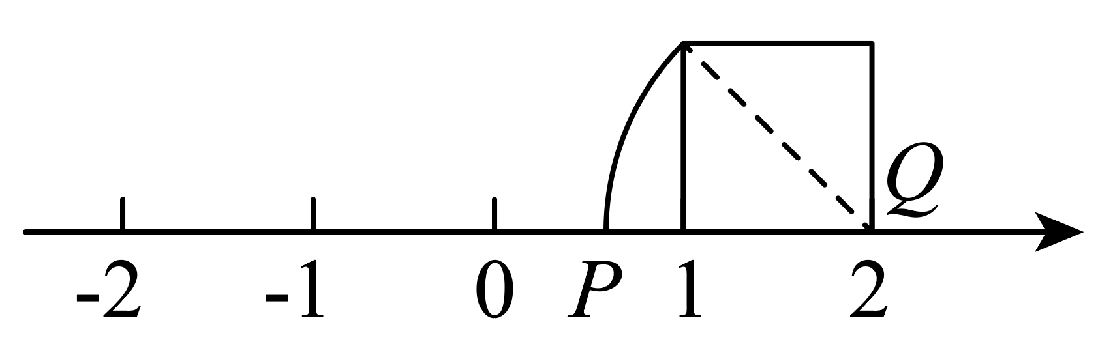
∴P点表示．
故答案为：．
12．1.8
【分析】本题主要考查了一次函数的应用．熟练掌握待定系数法求一次函数的解析式，一次函数的图象和性质，分段函数，是解决问题的关键．
根据函数图象，当时，得；当时，根据与代求得，把代入即得．
【详解】解：由图形可得：
当时，元．
当时，设y与x的解析式为．
将与代入，
得：．
解得：．
∴．
∵，
∴小明打了6分钟应付费为元．
故答案为：1.8．
13．/
【分析】本题考查了一次函数与轴对称性质的综合应用，能够综合题中条件作出辅助线并巧妙的借助勾股定理建立方程是本题的关键．
先灵活运用直线方程求出与坐标轴的交点坐标，明确各点坐标．再利用翻折的性质得到，，从而建立起等量关系．最后巧妙借助勾股定理，求出长度表达式，利用，最终通过建立方程求解得出点的坐标．
【详解】解：过点作轴，垂足为点．
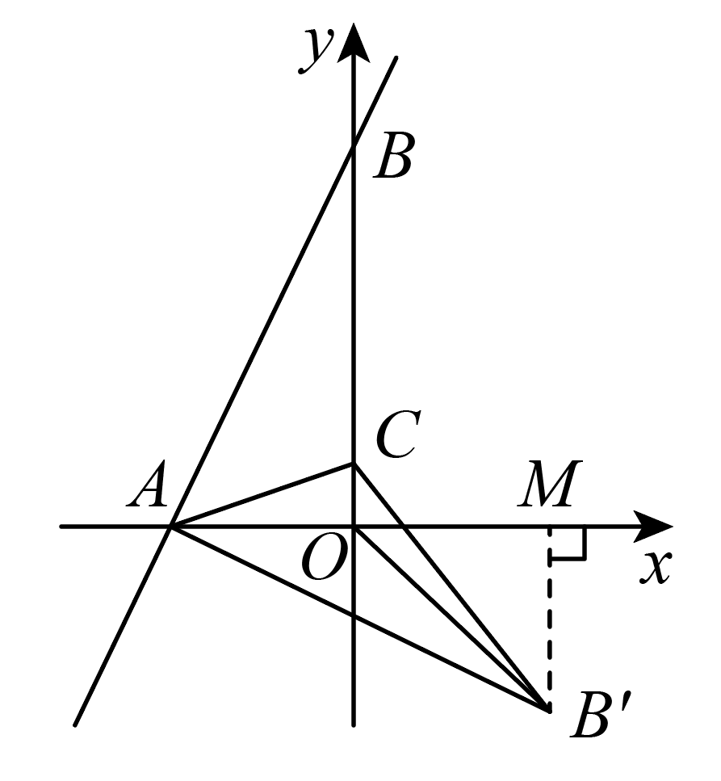
令，则，
解得：．
．
令，则．
．
，．
由勾股定理可得：
．
沿着翻折得．
．
设 ．
在中，，即．
在中，，即．
，
解得：．
．
．
设，则．
由勾股定理得：．
即．
，
解得：．
．
故答案为：．
14．
【分析】本题主要考查了实数的混合运算、零次幂、负整数次幂、立方根等知识点，灵活运用相关运算法则成为解题的关键．
先根据乘方、零次幂、负整数次幂、立方根化简，然后再进行计算即可．
【详解】解：，
，
．
15．．
【分析】本题主要考查了二元一次方程组的解法．根据加减消元法解方程组即可．
【详解】解：，
得：，
解得，
将代入②得：，
，
∴方程组的解为．
16．(1)见解析
(2)
(3)
【分析】本题考查了轴对称、两点之间线段最短以及一次函数的解析式求解等知识点，掌握相关结论即可．
（1）确定各顶点关于x轴的对称点即可完成作图；
（2）根据即可求解；
（3）作B关于y轴对称点连接交y轴于点P，即可求解；
【详解】（1）解：如图即
即为所求
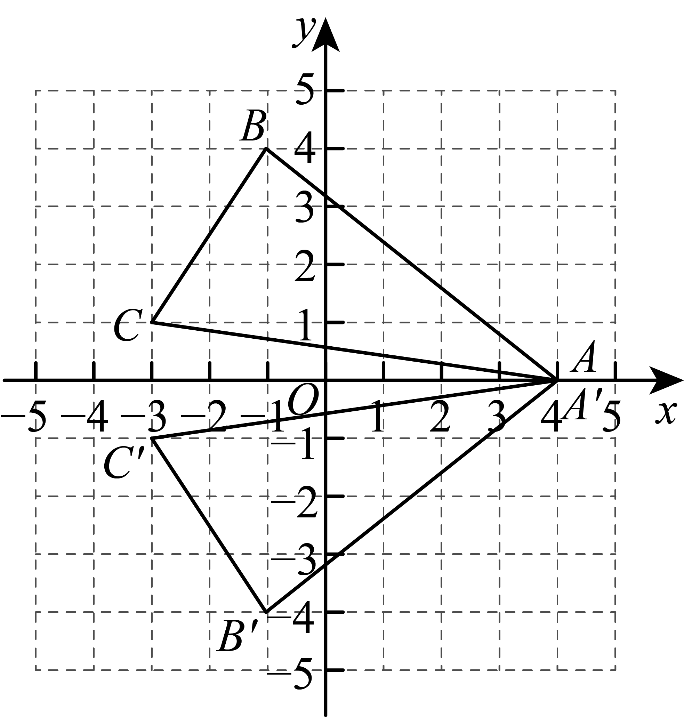
（2）解：点的坐标分别为：；
（3）解：作B关于y轴对称点连接交y轴于点P，
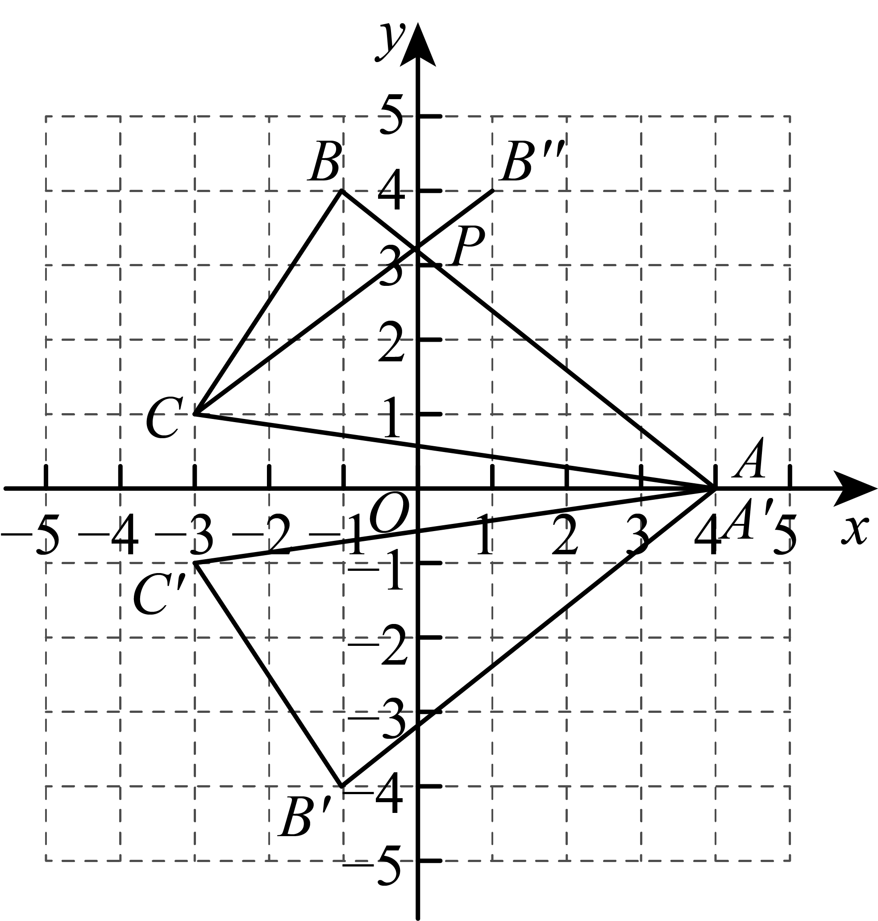
设直线的解析式为：，
则，解得：
∴直线的解析式为；
令得，
∴点P的坐标为，
故答案为：
17．(1)见解析
(2)3
【分析】（1）根据角平分线平分角，对顶角相等，以及等角的余角相等，推出，进而得到，即可得证；
（2）作于点F，角平分线的性质得到，勾股定理求出的长，等积法求出的长，即可．
【详解】（1）证明：∵平分，
∴，
∵，
∴，，
∵，
∴，
∴，
∴，
∴是等腰三角形；
（2）作于点F，如图所示，
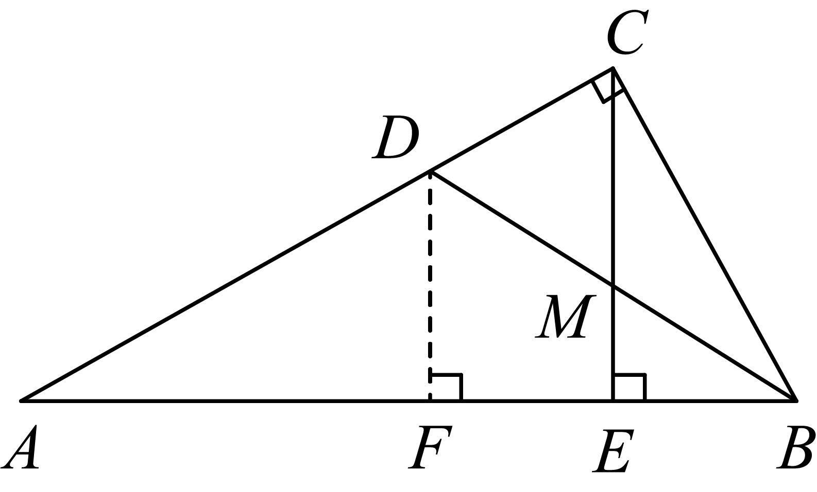
∵，平分，
∴，
∵，
∴，
∵，
∴，
即，
解得，
由（1）知：，
∴，
即的长度为3．
【点睛】本题考查等腰三角形的判定，角平分线的性质，勾股定理，等积法求线段的长．掌握相关知识点，并灵活运用，是解题的关键．
18．(1)1500
(2)段的函数表达式为；
(3)小明距地时所用的时间为．
【分析】本题考查一次函数的应用，解答本题的关键是明确题意，利用数形结合的思想解答．
（1）根据图象中的数据，可以计算出从地到地的距离；
（2）先计算出小明跑步的速度，即可计算出小明从地到地用的时间，从而可以写出点的坐标，再根据点的坐标，即可得到段的函数表达式；
（3）令（2）中的值为750，求出相应的的值，即可得到小明距地时所用的时间．
【详解】（1）解：由图象可得，
从地到地的距离为：，
故答案为：1500；
（2）解：由图象可得，
小明的跑步速度为：，
小明从地到地用的时间为：，
点的坐标为，
设段的函数表达式为，
点，在该函数图象上，
，
解得，
即段的函数表达式为；
（3）解：令，，
解得，
即小明距地时所用的时间为．
19．(1)①3；②1或
(2)）①；②18；③存在，或
【分析】本题考查了一次函数的应用，待定系数法求函数解析式，绝对值的意义，熟练掌握相关性质定理为解题关键．
（1）①根据题目中给出的函数定义用待定系数法进行求解即可；②根据题目中给出的函数定义分情况用待定系数法进行求解即可；
（2）①利用待定系数法求解即可；②利用函数与数轴的交点求出，利用三角形面积公式进行求解即可；③先求出的中垂线表达式，与函数解析式联立即可得出结果．
【详解】（1）解：①点在这个一次函数的演变函数图象上，，
，
②点在这个一次函数的演变函数图象上，
当时，，
，
当时，，
，
故答案为：①3；②1或；
（2）解：①将两点代入一次函数，
，
得：，
，
将代入，代入得：
解得： ，
；
②，
，
∵设一次函数与y轴交于点D，
，
，
，
；
③，
∴线段的中点为，
设点，
，，
，
整理得：，即
含点P的直线函数解析式为：，

联立解得： ，
，
联立解得： ，
．
20．(1)
(2)
(3)
(4)或
【分析】（1）利用待定系数法求解；
（2）先利用勾股定理求出，由折叠的性质得出，．设，则，，利用勾股定理解即可；
（3）连接交于点E，由翻折可得：，，，根据求出点C的坐标，进而求出直线和直线直线的表达式，联立求出点E的坐标，最后根据中点公式可得点D的坐标；
（4）分点P在上方与下方两种情况，添加辅助线，构造全等三角形，利用全等三角形的性质得出相关线段的长度，即可求解．
【详解】（1）解：将、代入直线得：
，
解得： ，
∴；
（2）解：如图，
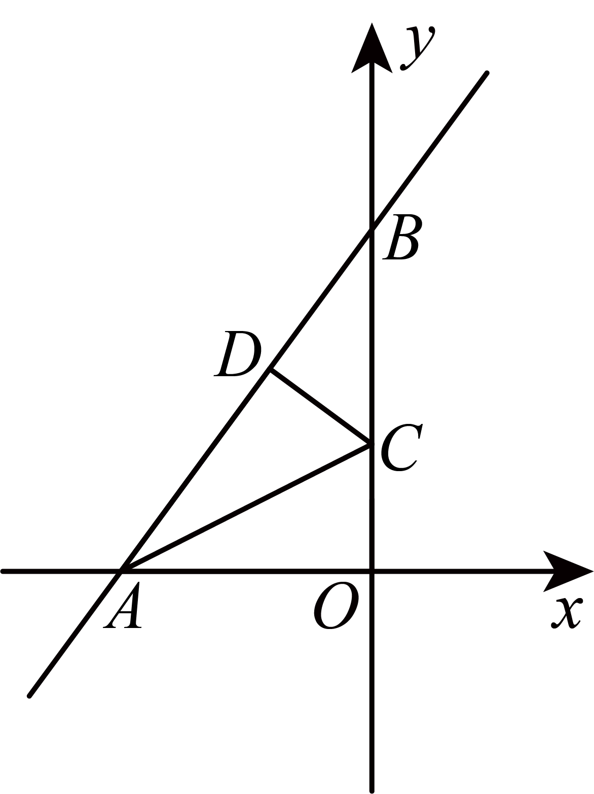
∵、，
∴，
∴，
由折叠得：，．
∴，
设，则，，
∴，
在中，，
∴，
∴，
∴；
（3）解：连接交于点E，
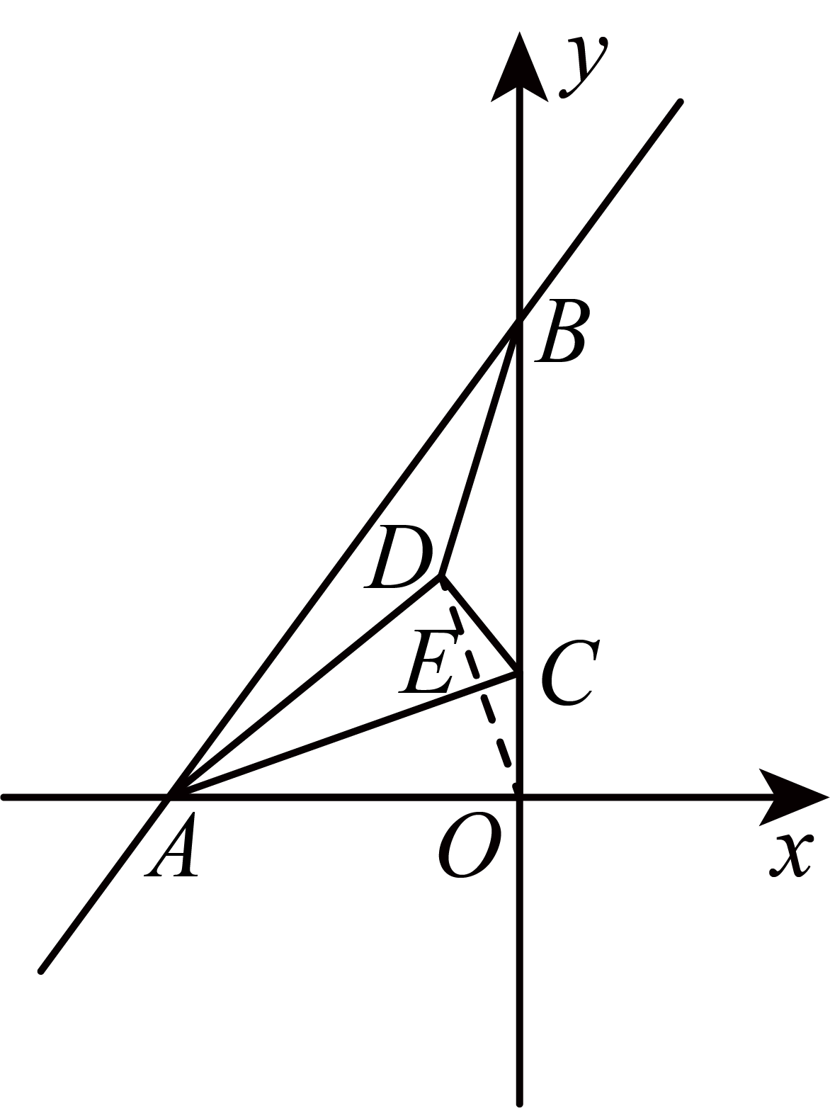
由翻折可得：，，
∴，
∵，
∴，
∴，
∵，
∴直线的表达式为：，
∵
∴直线的表达式为：，
联立：解得：，
∴，
∵，
∴；
（4）解：分两种情况：
若点P在直线的上方，令，轴于点M，如图，
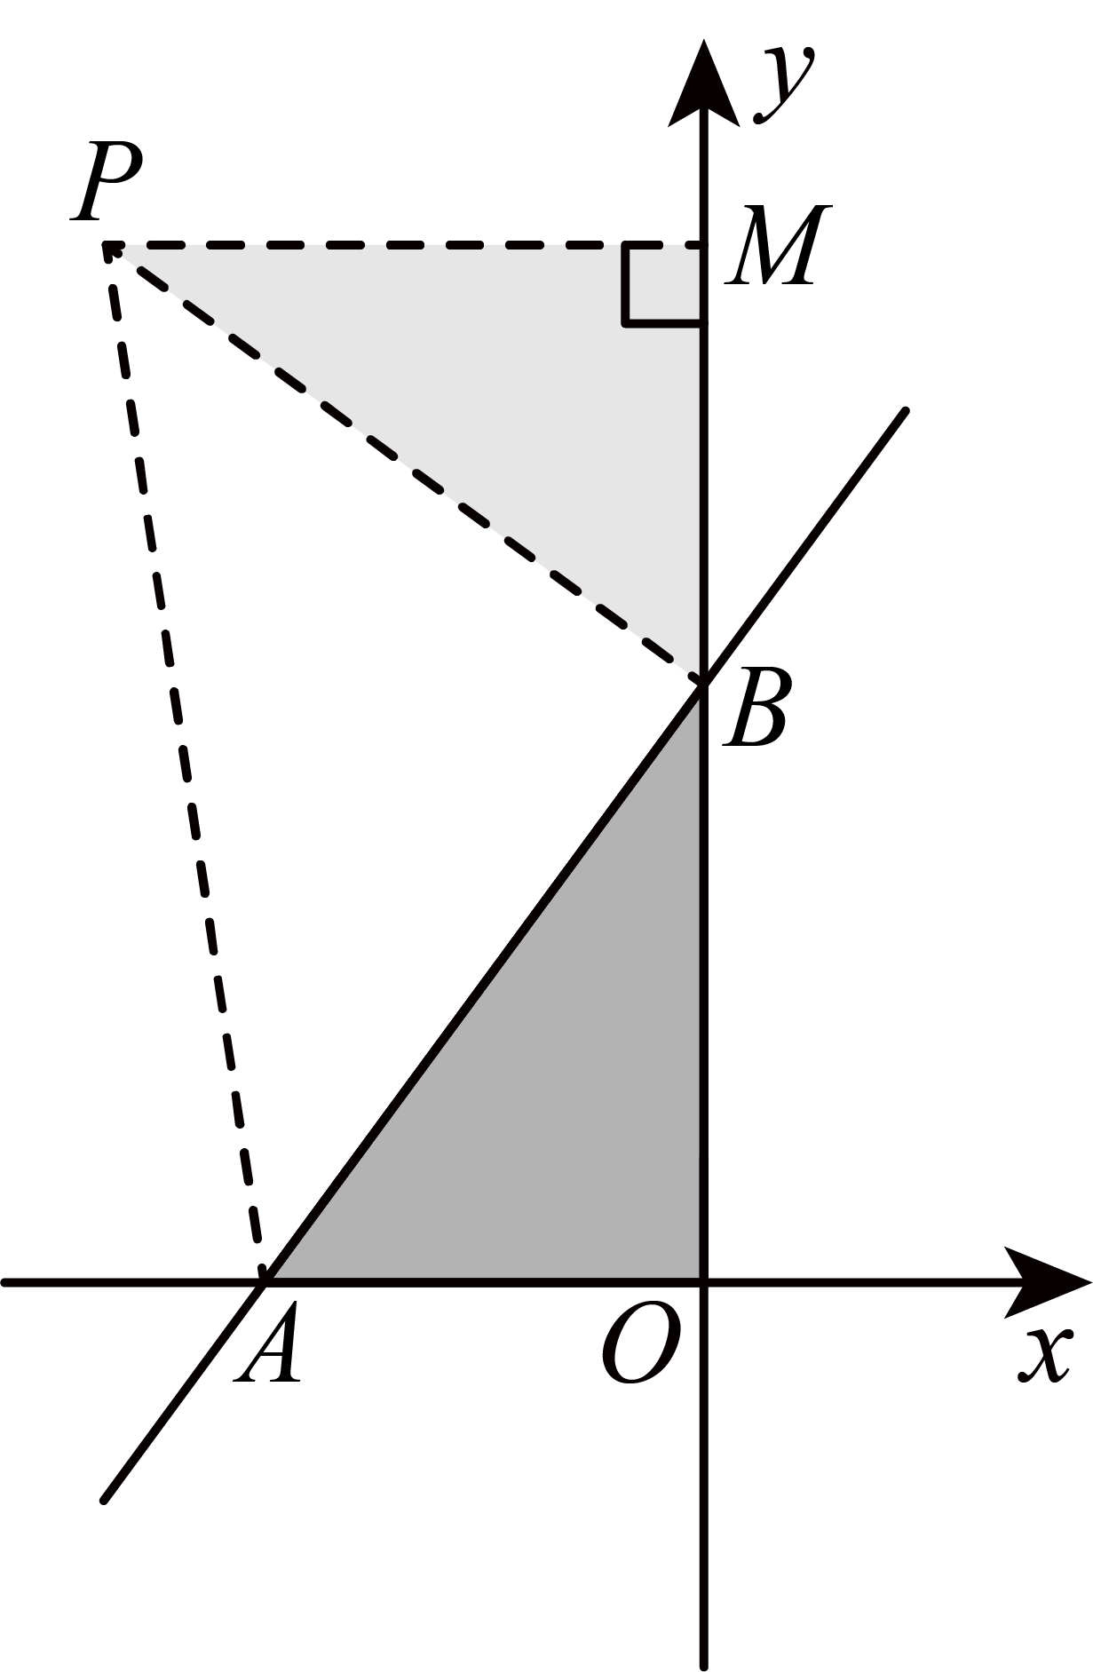，，
是等腰直角三角形，，
，
又，
，
又，，
，
，，
，
，
设直线的函数解析式为，
将和代入，得：，
解得，
直线的函数解析式为；
同理，若点P在直线的下方，构造，如图，
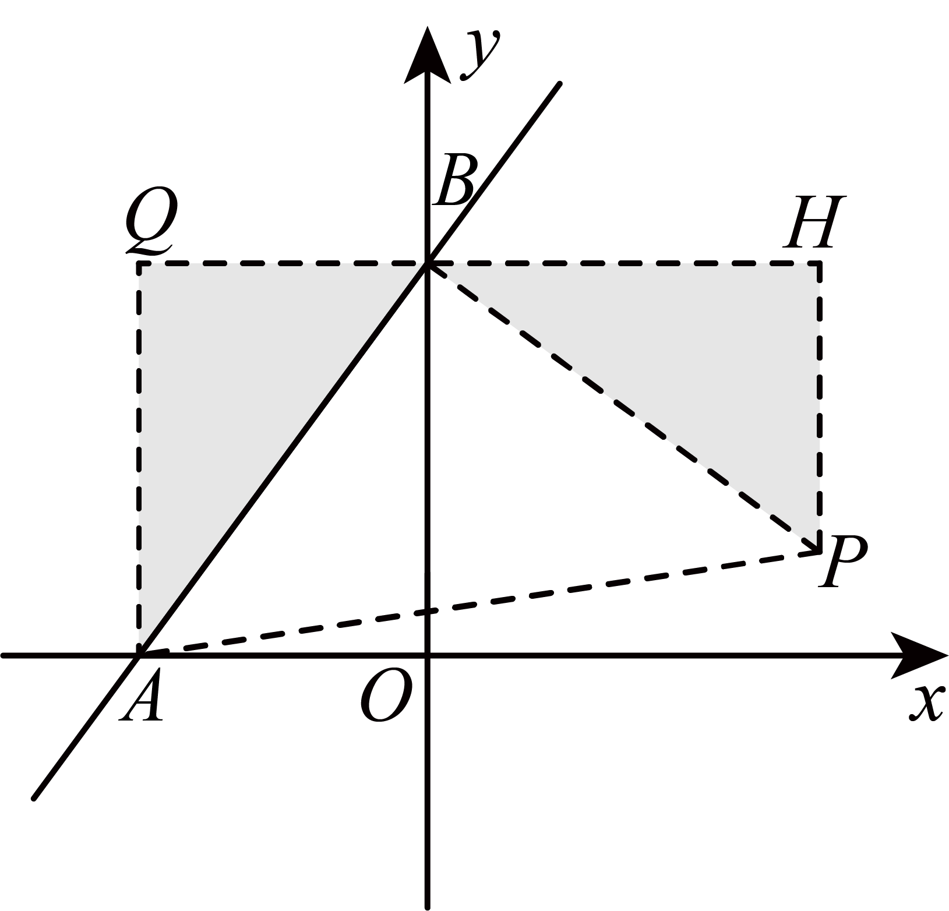
可得，直线的函数解析式为．
综上可知，直线的函数解析式为或．
【点睛】本题考查一次函数的综合问题，坐标与图形，折叠的性质，全等三角形的判定和性质，勾股定理，两条直线的交点问题等，熟练掌握一次函数的图象和性质，以及分类讨论思想是解题的关键．

